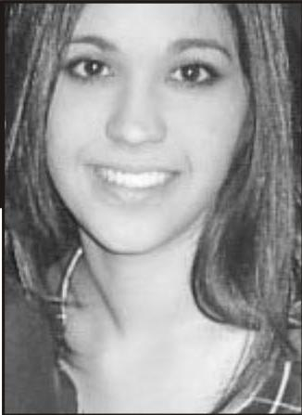
Currículum Vitae

IVANA LORENA FERRO
Thames 666 – Piso: PB Dto. 1 – San Justo.
Teléfono: (011) 4696 0048
Celular: 155 853 2119
Correo electrónico: ivanafee@gmail.com

Información personal:
- Estado civil: soltera
- Nacionalidad: Argentina
- Fecha de nacimiento: 21/12/84
- Lugar de nacimiento: San Justo
- D.N.I: 31.380.391
Educación:
- Estudios Primarios y secundarios: INSTITUTO EDUCACIONAL ESTRADA – Título secundario de Bachillerato en Polimodal con modalidad Humanidades y Ciencias Sociales (30 materias cursadas y aprobadas) – Promedio 9.23
- Estudios Universitarios: Actualmente estudiando la carrera de ARQUITECTURA en la FADU de la Universidad de Buenos Aires. Capital Federal. - (Ya sin cursadas pendientes. De 41 materias; 36 aprobadas. Restan 5 finales a la fecha).

Experiencia profesional:

- Dibujante, proyectista, control y documentación de obra - Estudio Arquimia Diseño Integral – Estudio de Arquitectura – Desde 06/2011 a 01/2012.-
- Recepcionista / Atención al Cliente – Administración de Consorcio. Ref: 4431-7059 – Desde 03/2010 a 06/2011.-
- Empleada vendedora local de indumentaria «Tere» - Villa Luzuriaga – Desde 07/2004 a 12/2005.

CONOCIMIENTOS:

Computación:
- AutoCad 2D; R14, 2000, 2004 a 2012. Cursando DPC en la FADU – UBA.-
- Windows 98, 2000, XP, Vista, Seven (cualquier versión)
- Exploradores: Internet Explorer / Mozilla Firefox / Google Chrome y otros.-
- Office xp ,98, 2000 a 2012.
- Herramientas gráficas: Archi cad / Adobe Photoshop / Corel Draw / Sketch Up.-

Idiomas:
- Ingles (oral y escrito).

